ZI 2015./2016.

1. Pri izgradnji potisnog automata za atributnu prijevodnu gramatiku, temeljem produkcije A -> ξbфα, pri čemu su ξ i ф izlazni znakovi, gradi se akcija:
   1. Izlaz(ξф); Zamijeni($α^{r}$); Pomakni;
   2. Izlaz(ξ);Zamijeni($α^{r}$ ф); Pomakni;
   3. Izlaz(ξф); Izvuci; Zadrži;
   4. Zamijeni($α^{r}$ ф); Pomakni;
   5. Izlaz(ξф);Zamijeni($α^{r}$);Zadrži;
2. Tijekom analize strukture pri analizi tijeka izvođenja programa, analiza strukture obilazi graf tijeka izvođenja programa, traži podgrafove uzorke, zamjeni ih jednim zamjenskim čvorom i gradi:
   1. Usmjereni graf izvornog programa
   2. Stablo čvorova
   3. Dominantno stablo
   4. Graf uzoraka
   5. Upravljačko stablo
3. Pri optimiranju procedure međukoda srednje razine koristi se pretvorba rekurzivnih procedura u:
   1. Zasebne pozive za svaki parametar
   2. Procedure s jednim prijenosnim parametrom
   3. Rekurzivne procedure nije moguće preoblikovati
   4. Petlje
   5. Skokove
4. Generiranje ciljnog programa na temelju post fiksnog sustava oznaka: Ako se u međukodu pročita operator, onda generator primjeni akciju:
   1. Stavi početni znak međukoda na vrh stoga, a glavu za čitanje zadrži na trenutnom znaku
   2. Stavi početni znak međukoda na vrh stoga i pomakni glavu za čitanje na sljedeći znak
   3. Generiraj naredbe ciljnog programa i pomakni glavu za čitanje na slijedeći znak
   4. Uzmi sa vrha stoga zadani broj operanda , generiraj naredbe ciljnog programa i stavi rezultirajući operand na vrh stoga
   5. Uzmi s vrha stoga zadani broj operanda, generiraj ciljni program
5. Zadana je L-atributno prijevodna gramatika(indeksi su u zagradama): X(n1,i2,i3) -> Y(n4)Z(i5)V(i6,n7,n8)W(n9) gdje su i2,i3,i5 i i6 izvedena svojstva, a n1,n4,n7,n8 i n9 nasljedna. Nasljedno svojstvo n7 moze se racunati na temelju svojstva:
   1. n1,i2,i3
   2. n1,i2,i3,n4,i5
   3. n1,n4,i5
   4. n1,n4,i6,n9
   5. i2,i3
6. Zadana je Q-gramatika s produkcijama: S -> bAS; S -> a; A -> ϵ. Odredite skup PRIMJENI(A->ϵ).
   1. {a,b}
   2. {a}
   3. {b}
   4. {ϵ}
   5. {a,b,ϵ}
7. Dio izvornog programa u kojem je važeća deklaracija naziva se _______ deklaracije.
   1. Potpora
   2. Dohvat
   3. Značenje
   4. Djelokrug
   5. Obrada
8. Za slijedeću kontekstno neovisnu gramatiku S -> pAmC; A -> dSa; C -> dA; S -> bA; A-> e izračunajte vrijednost relacije IspodZnaka za završni znak *b*:
   1. IspodZnaka(b,d),IspodZnaka(b,m)
   2. IspodZnaka(b,d)
   3. IspodZnaka(b,a),IspodZnaka(b,c)
   4. IspodZnaka(b,e)
   5. IspodZnaka(b,d),IspodZnaka(b,c)
9. Ako je stanje LR(1) parsera označeno stavkama X -> α·{a,b,c} i X -> α·gβ{d,e,f}, parser će učitavanjem znaka *b* iz ulaznog niza izvesti akcije:
   1. Pomakni
   2. Reduciraj
   3. Prihvati
   4. Odbaci
   5. neće moći jednoznačno odlučiti zbog proturječja
10. Izvođenje naredbi za koje vrijedi da se vrijednost relacije _______ ne mijenja određuje životni vijek pridruživanja imena.
    1. Naslovljavanja
    2. Stanja
    3. Okoline
    4. Odnosa
    5. Zavisnosti
11. Za sljedeću kontekstno neovisnu gramatiku S -> aABc ; S->cBAb ; A->aA ;A->ϵ; B->bB; B->c; izračunajte vrijednosti relacija *ReduciranZnakom* za završni znak *c*.
    1. R(c,Ʇ)
    2. R(c,a), R(c,Ʇ)
    3. R(c,a), R(c,b), R(c,c)
    4. R(c,a), R(c,b), R(c,c), R(c, Ʇ)
    5. R(c,b), R(c,ϵ)
12. Tekst se odnosi na zadatke **12.,13.,14. i 15.** Za programski odsječak (dolje napisan) odredite ispis ako se kod poziva potprograma koristi: (i) razmjena vrijednosti
    1. 10,20; 0,10,20
    2. 100,20; 0,101,20
    3. 10,100; 0,101,100
    4. 10,20; 0,101,20
    5. 10,20; 0,101,100
13. (ii) razmjena adrese
    1. 10,20; 0,10,20
    2. 100,20; 0,101,20
    3. 10,100; 0,101,100
    4. 10,20; 0,101,20
    5. 10,20; 0,101,100
14. (i) razmjena imena
    1. 10,20; 0,10,20
    2. 100,20; 0,101,20
    3. 10,100; 0,101,100
    4. 10,20; 0,101,20
    5. 10,20; 0,101,100
15. (i) povratna razmjena vrijednosti
    1. 10,20; 0,10,20
    2. 100,20; 0,101,20
    3. 10,100; 0,101,100
    4. 10,20; 0,101,20
    5. 10,20; 0,101,100
16. Navedena leksička pravila opišite regularnim izrazom(pripadni regularni izraz dopišite pored/ispod svakog pravila):
    1. Ključnu riječ *ako*:
    2. Imena identifikatora koja počinju znakom *a* ili *b* i nastavljaju se nizom znakova *a, b, c* proizvoljne duljine:
    3. Brojevne konstante koje se zapisuju u oktalnoj bazi pri čemu konstanta započinje znakom 0:
17. Na temelju naredbe izvornog prorgrama (a+b*c)/(f*g-(d+e)/(h+k)) nacrtajte sažeto sintaksno stablo i na temelju njega tablično prikažite generiranje ciljnog programa.
18. Zadanu gramatiku (dolje napisanu) pretvorite u LL(1) gramatiku, te za istu konstruirajte potisni automat. Pretvorbu produkcija navedene gramatike obavite prema algoritmima iz udžbenika.
19. Za **dio programa** (dolje napisan) provesti postupak optimiranja zasnovan na prozorčiću širine **3 instrukcije**. Cilj optimizacije je maksimalno **smanjiti broj instrukcija**. Pri svakoj optimizaciji objasniti zašto se optimizacija mora provesti. Nakon svake promjene prozorčić se vraća na početak prikazanog odsječka i postupak se nastavlja dokle god ima mogućih optimizacija.
20. Zadanu gramatiku (dolje napisanu) pretvoriti u L-atributnu prijevodnu gramatiku s pojednostavljenim pravilima računanja vrijednosti svojstava.

Programski kod za zadatke **12-15**:

var x=0

var A[2]={10,20}

procedura P(a)

x=10

a=100

ispiši (A[0],A[1])

x=0

a=101

kraj

P(A[x])

ispiši(x,A[0],A[1])

Gramatika uz **18.** :

S -> AaAb

A -> Ac|Af|cB|dB|f

B -> f

Programski kod uz **19.** zadatak:

MOVE var1,DO

MOVE D1,var1

JMP L13

INC DO

L13 JMP L34

L15 INC D1

INC D0

DEC D1

Gramatika uz **20.** zadatak:

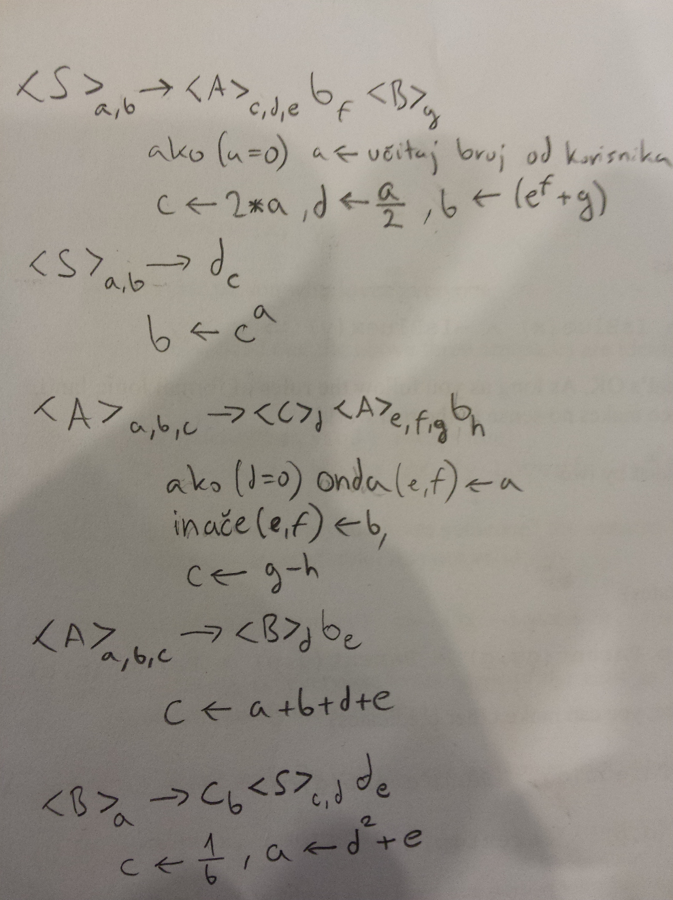

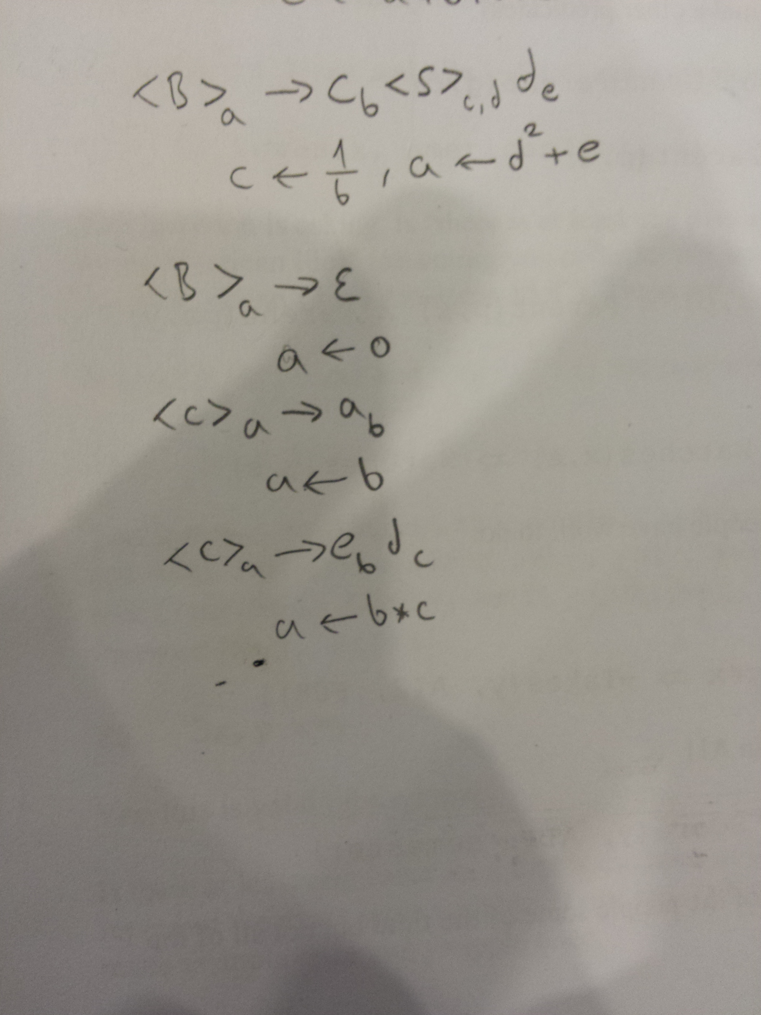

Rješenja:

1. a (str. 184.)

2. e (str. 300.)

3. d (str. 316.)

4. d (str. 256.)

5. c (isti je bio na MI 2015/16 – 8. zad.)

6. d (isti je bio na MI 2015/16 – 6. zad.)

7. d (str. 221.)

8. a,b? (str. 121.)

9. b (str. 151.)

10. c (str. 222.)

11. e (isti je bio na MI 2015/16 – 2. zad.)

12. a

13. b

14. b

15. d

